插卡单机版扣费校园话机

产品介绍
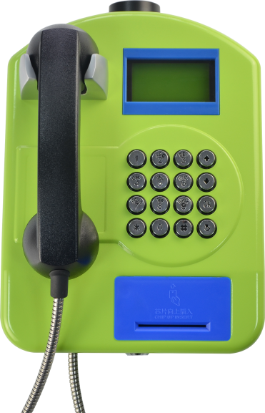
电话使用者：使用者的手中可以拿一张管理卡（13.56M射频卡），
使用时只需要把使用者手中的管理卡插入卡机的插卡处，拿起话筒，
开始拨打电话即可。通话过程中在设备的液晶屏幕上可以显示通话
时间和使用的金额。通话结束后，可以显示通话总时长，本次通话
总金额，管理卡中的剩余金额。
充值管理：使用者可以拿卡到指定充值点进行充值。指定充值点
需要在电脑上安装充值软件，电脑上连接IC卡读写设备，将13.56
M射频卡放在IC卡读写设备上可以通过电脑软件充值，充值在客户
预先设定的扇区（充值的电话费是圈存在IC卡其中一个指定扇区），
根据客户要求设置特殊的城市代码，单位代码进行加密。充值软件
操作简单易用。
加密管理：为了防止其他非法卡使用，我们设定话机上的城市
代码，单位代码，还有IC卡扇区号要和我们指定充值点的软件设
置城市代码，单位代码，IC卡扇区号必须保持一致。否则不能正
常使用。
话机设置：电话机内的城市代码，单位代码，还有IC卡扇区号，通过密码方式可以在电话上设置（此项设置为出厂设置好）。

话机应用场合
车站，校园，码头，机场，景区，广场，商场，小区物业，市政工程，监管投诉，便民服务，医院，车管所等场所。

话机功能亮点
- 外置插卡。支持13.56M射频卡、ID卡、CPU卡、IC卡
- 话机内部可调节功能：音量调节、语言选择中英文切换、开启紧急电话、锁网锁卡、
单次通话时长、禁拨时间、黑名单管理

话机主要参数
1、执行标准：YD/T1626-2007《固定无线电话机技术要求和测试方法》
2、外形尺寸：301mm×215mm×85mm(长×宽×高)
3、净 重：3.2 kg
4、供电方式：220V±20%/50Hz交流电
5、工作温度：-15℃～+55℃
6、相对湿度：10%～95%
7、大气压力：86～106kPa
8、环境噪音：≤60dB
9、平均无故障工作时间：>10000小时
10、手柄线绳抗拉强度：>150 kg
11、显示屏：128×64点阵带背光显示，抗撞击力不少于4,000N

话机模块参数
频段 | GSM : 850/900/1800/1900  WCDMA : 1/2/5/8  TD-SCDMA : 34/39（注：4+2 momory 不支持 TDS）  FDD : 1/3/5/7/8  TDD : 38/39/40/41(100M带宽）
供电 | 3.3-4.35V
发射功率 | Class 3（23dBm±2dB）for LTE FDD  Class 3（23dBm±2dB）for LTE TDD  Class 2（24dBm+1/-3dB）for TD-SCDMA  Class 3（24dBm+1/-3dB）for WCDMA  Class E2（27dBm±3dB）for EDGE 850/900MHz  Class E2（26dBm±3dB）for EDGE 1800/1900MHz  Class 4 （33dBm±2dB）for GSM 850/900MHz  Class 1 （26dBm±3dB）for GSM 1800/1900MHz
温度范围 | ·正常工作温度：0℃~+40℃  ·受限工作温度：-40℃~+85℃  ·存储温度：-50℃~+90℃
SIM卡接口 | 支持的SIM卡：1.8V/3V

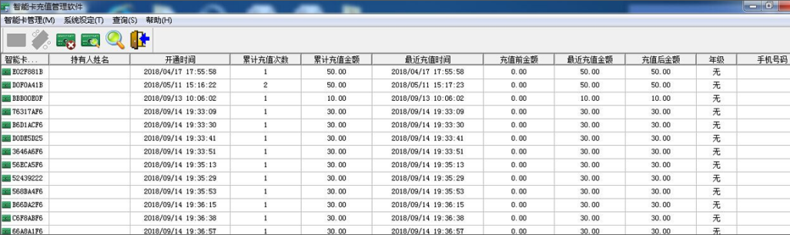
发卡系统

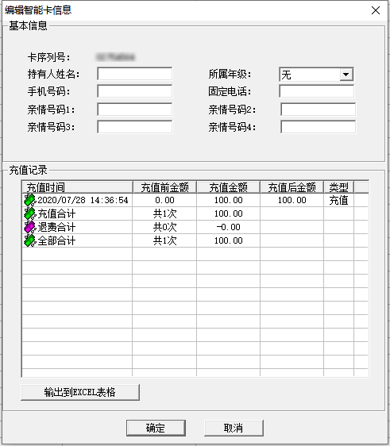
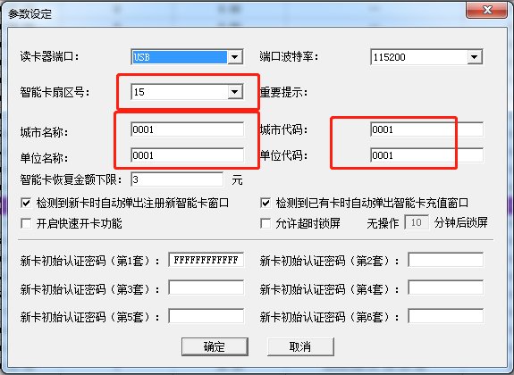

*发卡软件-智能卡管理软件
- 支持充值、退费
- 支持写入亲情号码（最大支持4组）
- 支持修改城市代码、单位代码、扇区号

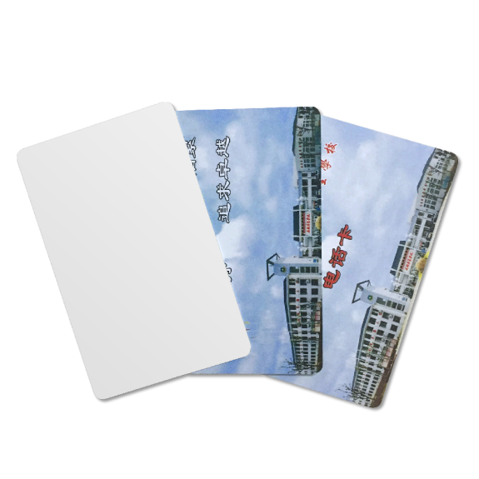
注意：发卡软件的系统设置里的城市代码以及单位代码参数请与话机中的设置保存一致，并且在后续使用期间不要随意修改。

卡片介绍
使用者手持一张卡（13.56M射频卡、ID卡、CPU卡）
或者通过校园一卡通的IC卡打电话。

材 料：PVC、ABS、PET
颜 色：默认白色，批量可定制
印 刷：丝印、胶印、数码印刷
工艺方式：热层压
打码方式：喷码、激光码、平码、凸码、UV码

